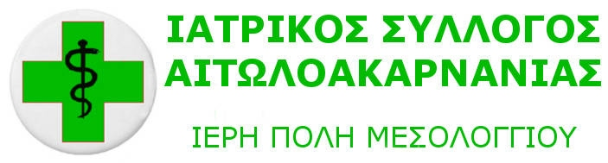
Ν.Π.Δ.Δ.
ΕΚΛΟΓΕΣ ΙΑΤΡΙΚΟΥ ΣΥΛΛΟΓΟΥ ΑΙΤΩΛΟΑΚΑΡΝΑΝΙΑΣ ΚΥΡΙΑΚΗ 14-06-2026
ΣΥΝΔΥΑΣΜΟΣ " ΙΑΤΡΙΚΗ ΑΝΕΞΑΡΤΗΤΗ ΣΥΝΕΡΓΑΣΙΑ "
Ι.Α.Σ.Υ.
ΥΠΟΨΗΦΙΟΙ ΓΙΑ ΤΗΝ ΕΞΕΛΕΓΚΤΙΚΗ ΕΠΙΤΡΟΠΗ
- Δεπούντης Σταύρος - Ορθοπαιδικός
- Θεοδωροπούλου Ροδούλα - Παιδίατρος
- Κατσάνου Γερασιμούλα – Πνευμονολόγος - Φυματιολόγος
- Καψοκώστα Γεωργία – Γενικός Οικογενειακός Ιατρός
- Πετροτζόγλη Παρασκευή – Ενδοκρινολόγος – Διαβήτη - Μεταβολισμού
- Χαλμούκης Αντώνιος – Ειδικός Παθολόγος

